上海行健职业学院信息学院
华为AI+数字技术实训中心临时展区
设计宣传制作项目需求
本次项目为信息学院华为AI+数字技术实训中心临时展区的设计宣传制作，需要根据华为实训基地规范，且依据目前学院实训基地临时展区的实际空间情况，因地制宜，将学院和华为因素融合，计划采购展厅整体化场景设计、布置制作及加工安装。
- 招标内容
- 设计内容：依据目前学院实训基地临时展区的实际空间情况，因地制宜，将学院和华为因素融合的展厅设计，以及根据空间的展呈路线设计。
目前空间照片：
- 临时展厅所在空间目前照片
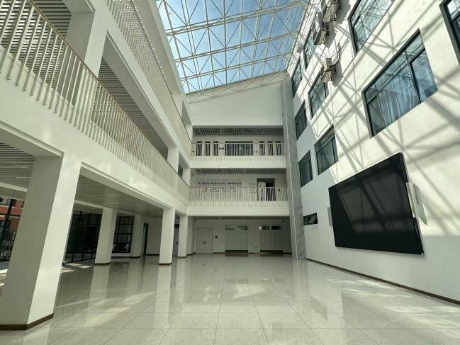 | 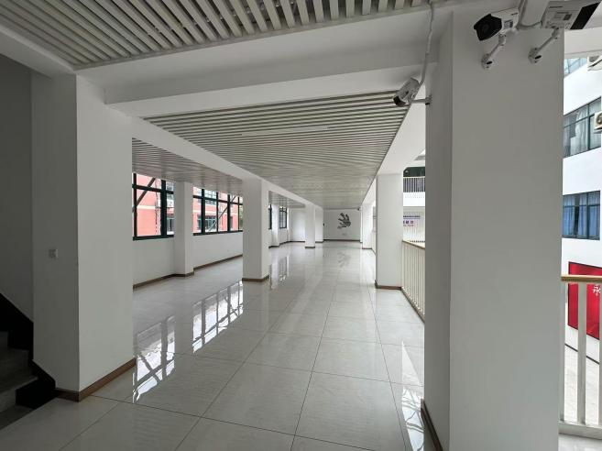
- 五间实训室目前照片
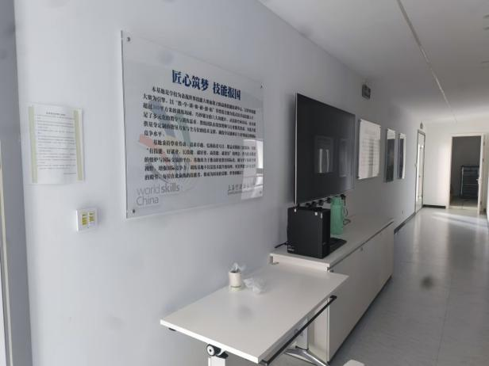
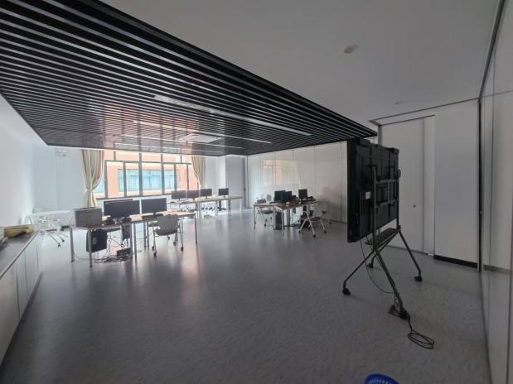
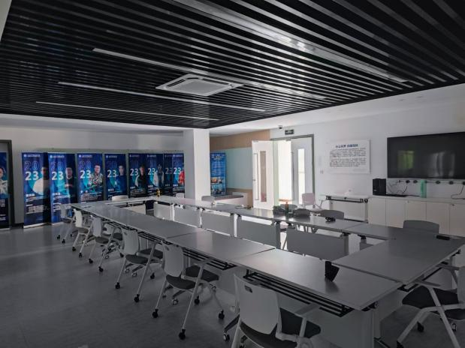
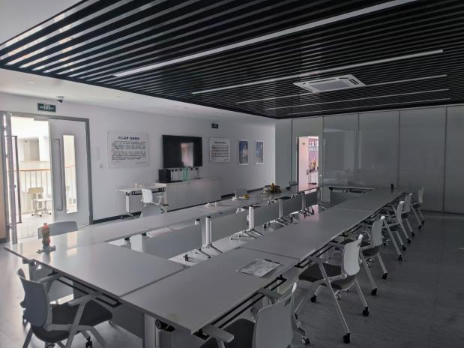
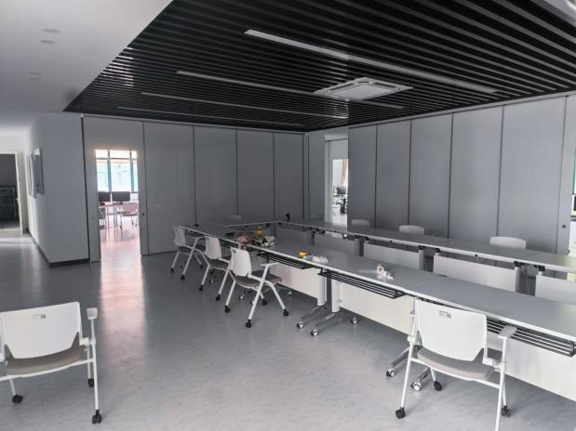

- 五间实训空间的应用分别为：1 智能驾驶展训区、2 云计算与网络实训中心（鲲鹏） 、3 软件与物联网实训中心（鸿蒙）、4 大数据与人工智能实训中心（昇腾）、5 社会数字技能培训中心，需要根据华为不同AI空间实训配套要求，依据实训空间设计规范，制作配套的展板内容及宣传品输出。展板制作内容的具体要求见附件清单，所有制作需要根据现场情况，完全定制，满足学院实训展厅的活动要求。如对空间内容及要求有疑问的，可联系自行现场勘探，学院不统一提供现场勘察的安排。
- 配合学院华为AI+数字技术实训中心揭幕仪式活动的举办日期，进行布展活动，并配合学院签约仪式等活动安排。
三、采购金额
本项目采购限价为人民币50240元，大写：人民币伍万零贰佰肆拾元整。
四、支付形式
完成揭幕仪式活动后票到付款，具体可根据合同拟定付款时间。
五、完成时间
中标后需一周内完成设计、制作及布展工作。

附件制作清单：
序号 | 内容 | 制作要求 | 数量 | 单位 | 备注
1 | 临时展厅设计 | 依据目前学院实训基地临时展区的实际空间情况，因地制宜，将学院和华为因素融合的展厅设计，以及根据空间的展呈路线设计。  展厅设计需要符合实训基地的AI实训的智慧化元素要求，需要根据不同的空间及AI应用场景考虑合理化动线设计。 | 1 | 项
2 | 学院&华为合作装饰背景板设计与制作 | 根据空间，设计制作学院&华为合作装饰背景板，需提供加厚KT板写真设计，需提供稳定的支撑），尺寸约长度20M 高度3M，需根据空间定制。 | 60 | 平方
3 | 墙面装饰背景板设计与制作 | 根据空间，设计制作墙面装饰背景板，需提供加厚KT板写真设计，并提供稳定支撑，尺寸约长度10M 高度3M，需根据空间定制。 | 30 | 平方
4 | 背景板 立体图案 | 设计定制立体图案背景板，需提供加厚KT板写真，尺寸根据空间定制。 | 10 | 组
5 | 美化柱 | 根据临时外展区空间的立柱，四面全包方案设计并制作美化方案，材质采用加厚KT板写真，展开尺寸预计3.2*3M，共6组，58平方，根据现场定制。 | 58 | 平方
6 | 指示地贴（ | 根据AI展厅的应用场景，设计制作指示标识，融入华为AI实训元素。地贴采用户外黑胶车贴+地板膜样式，尺寸预计为90x90cm，根据现场定制。 | 16 | 个
7 | 不锈钢标牌 | 根据华为AI展厅的应用场景，设计制作学院展厅标牌。尺寸预计为60x90cm，根据现场定制。 | 1 | 块
8 | 门牌 | 根据华为AI展厅的应用场景，设计制作各临时展厅门牌，尺寸需根据现场定制，亚克力门派需进行雕刻UV打印，与空间装修风格相符。 | 5 | 套
9 | 展板 | （加厚KT板写真）KT版1为大型的，如教学黑板尺寸；KT2、3、4、5预估1.5*2米； | 20 | 平方
10 | 室内展板 | 需根据华为AI空间实训配套要求，依据实训空间设计规范，设计制作配套的展板内容。需采用加厚KT板写真，预计尺寸90x140cm/4块，需根据不同展厅的展呈设计定制。 | 5 | 平方
11 | 签约仪式活动布展及配套协助 | 根据学院确定的学院与华为签约仪式活动的时间，进行相应的布展准备及配套协助服务。 | 1 | 项

